producer的num表示battery、aircraft、propeller的取得與消耗，若有得到便設為1，若消耗掉就設為0。

id為記錄此producer是第幾個producer。

ptime是紀錄producer所產生空拍機的數量。

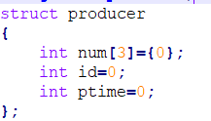

dispatcher的num表示battery、aircraft、propeller的生產與消耗，若有生產便設為1，若消耗掉就設為0。

time是紀錄battery、aircraft、propeller產生的數量。

id為記錄此dispatcher是第幾個dispatcher。

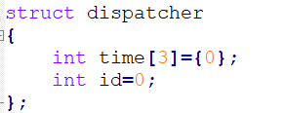

item表示battery、aircraft、propeller當前生產的情況。

times表示總共生產的量。

equip表示battery、aircraft、propeller的字串，方便輸出。

equi表示哪一個零件需要被生產。

mode表示現在是該producer還是dispatcher執行。

mode2表示這次是執行一般模式還是進階模式。

finish表示producer跟dispatcher是否完成。

workers[3]表示3個不同的producer。

disp[2]表示2個不同的dispatcher。

work_mutex跟dis_mutex表示producer跟dispatcher的mutex。

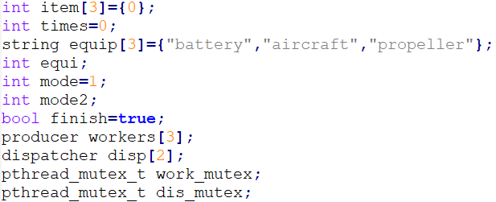

在main函式內，先將seed設為argv[2]，mode2設為argv[1]，



若mode2是0或1，就執行。

先判斷seed的大小，若是合理就srand(seed)。

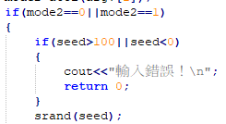

將work_mutex跟dis_mutex初始化。

產生dispatch跟worker的pthread。

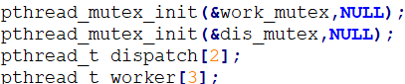

創造dispatch跟worker的pthread。

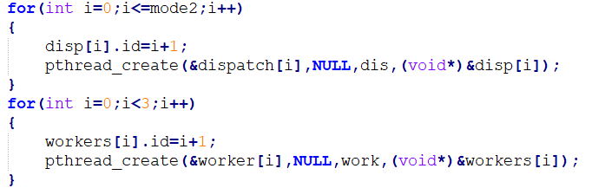

在dis內，先將傳入的值重新定義為dispatcher的型態。

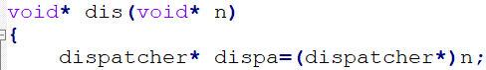

先判斷是否已經生產50個空拍機，在判斷是否可以進入。

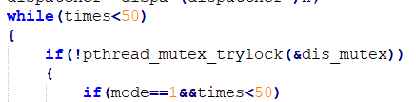

若mode是1就進入，先將finish設為false。

若mode2為0，就亂數產生equi的值，判斷各個workers的位置是否已經有或item已經生產了，就繼續亂數產生equi。

將item[equi]是為1，表示已經生產。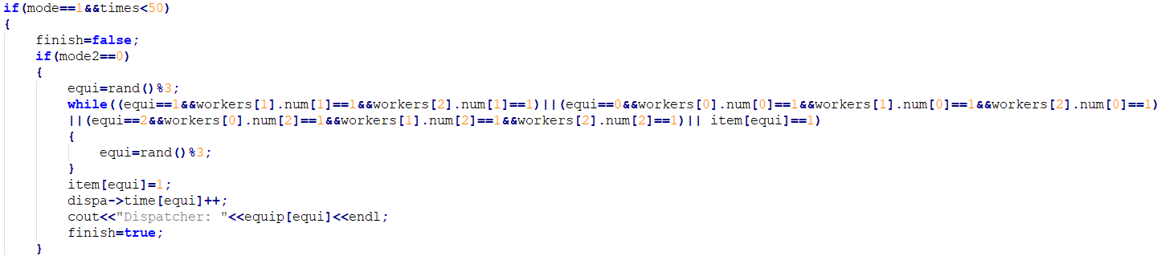

若mode不是1就進入。

先判斷現在是哪個dispatcher及dispatcher是否還需要生產，在內部判斷equi的值。

_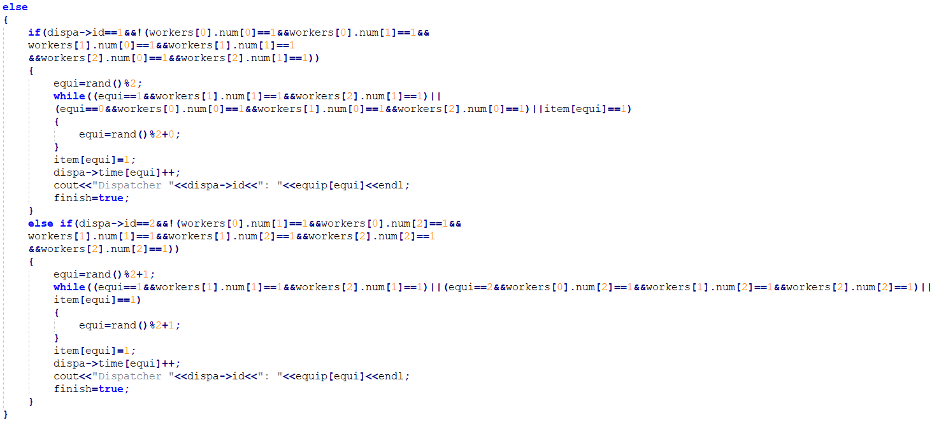

完成後將mode設為0，將dis_mutex unlock。

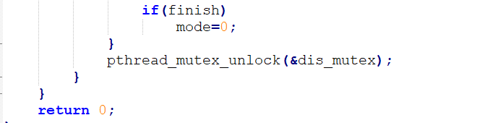

將傳入的值重新定義為producer的型態，若其id是1，將其num[1]固定為1。

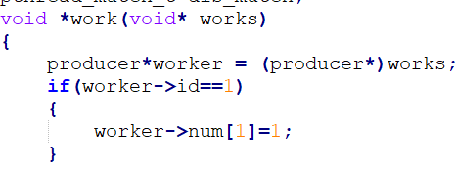

判斷times是否超過50，判斷是否能夠進入。

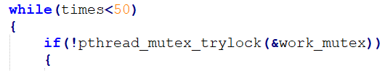

如果mode是0才能執行，再來接收零件。

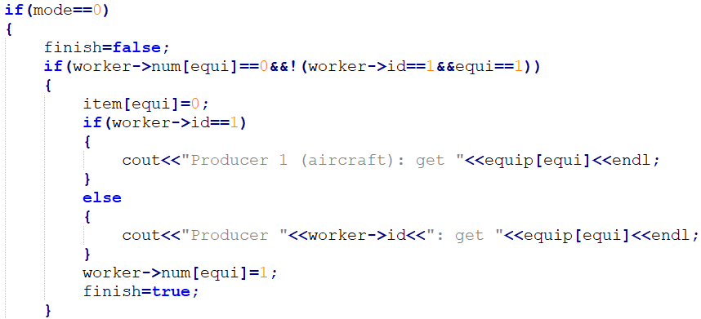

判斷是否能夠產生空拍機，並將mode設為1。

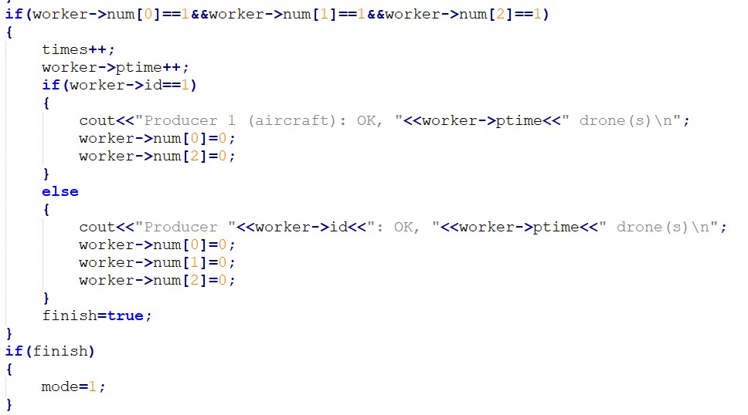

將work_mutex給unlock。

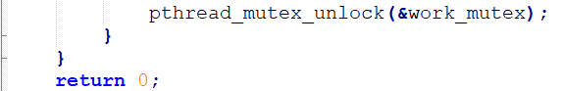

等待worker跟dispatcher完成。

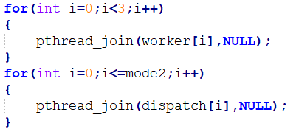

根據mode2判斷是有該輸出1個dispatcher還是2個。

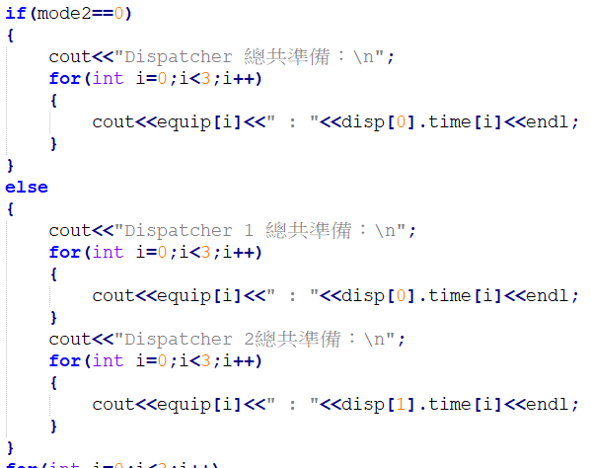

根據產生空拍機的數量排序workers。

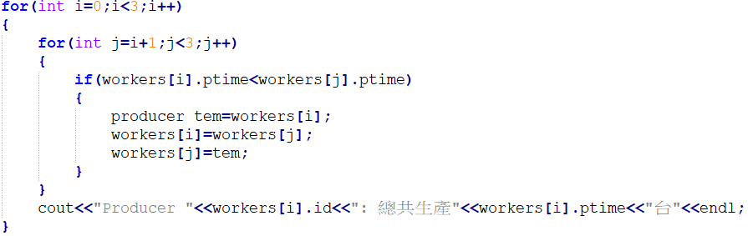

destroy work_mutex跟dis_mutex。



若mode2不是0或1，就輸出”輸入錯誤”。

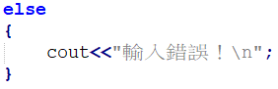

執行方法:



